新 书 推 荐


中文书名：《定格历史：史上最伟大的摄影作品》
英文书名：HISTORY’S GREATEST PHOTOGRAPHS
作 者：Dominic Sandbrook and Chris Floyd
出 版 社：PRH UK, Michael Joseph
代理公司：ANA/Jessica Wu
页 数：320页
出版时间：2027年9月
代理地区：中国大陆、台湾
审读资料：大纲及样章
类 型：摄影
版权已授：美国、葡萄牙、德国

内容简介：

关于摄影的书有很多，关于历史的书也不在少数，但此前从未有过这样一本书——由一位备受赞誉的历史学家与一位世界顶级摄影师强强联手，将两者的专业知识融为一体。事实上，如果没有摄影作品，现代历史几乎无法理解。它们在我们感知和理解事件、社会、人群乃至整个世界的过程中，始终发挥着核心作用。而当我们步入一个全新的人工智能时代，只需轻点几下便可生成仿照片的图像时，这本书将成为一个权威性的纪念，铭记那个相机仍然可靠，仍然至关重要的，历史见证者的时代。

多米尼克（Dominic Sandbrook）的文章将与每一张照片相互配合，每篇约800字。这些文章并不遵循固定模式：有的将解释图像中所呈现事件的历史背景，有的探讨图像意义如何随时间演变，还有的则引导读者质疑图像本身是否真正可靠。

如果不理解伟大摄影作品的重要性，几乎无法理解现代历史。当泰坦尼克号沉没时，当纳粹在纽伦堡集结时，当原子弹的蘑菇云在日本上空升起时，当人类首次踏上月球时，当唐纳德·特朗普（Donald Trump）在死里逃生后高举拳头时，正是摄影作品帮助我们理解这些事件的方式。

摄影始终是政治与权力叙事的核心组成部分。每一位重要的世界领导人都深知，几乎没有什么能够比一张极具冲击力的影像更迅速、更深刻地传达信息。但现代历史并不只有战争与抗议、选举与示威。它同样包括好莱坞的崛起及其所催生的名人文化，也包括普通人的日常生活：他们在工作与休闲之间，在工厂与办公室之中，在观看体育比赛或度假时刻，在公共空间的展示中，乃至在最私密的瞬间。

营销亮点：

本书源自一期精彩的播客节目（点此收听下载）。在此基础上，克里斯与多米尼克共同策划、甄选了现代历史中最具代表性的100幅摄影作品，内容涵盖政治与战争、好莱坞与名人文化、太空探索等重大突破性时刻，以及普通人在工作与休闲中的日常生活；并由多米尼克配以文字解读，深入阐释这些影像向我们展示了什么，以及解释它们为何意义重大。

Michael Joseph的出版人吉莉安·泰勒（Jillian Taylor）此前曾与大卫·米切尔（David Mitchell）和斯蒂芬·弗莱（Stephen Fry）合作并取得巨大成功，因此对该项目所蕴含的强大商业潜力充满期待。她与作者们共同设想，这将是一部面向最广泛读者群体的历史著作，配以极具冲击力的整页图片和通俗易懂、引人入胜的人文故事。初选图片包括：19世纪中国一条普通街道的惊人影像、1938年沙特阿拉伯的一口油井、2001年从世贸双子塔坠落的一名男子、希区柯克电影《三十九级台阶》（The 39 Steps）的拍摄现场，以及也许最令人不寒而栗的——奥斯维辛集中营党卫军工作人员的一次集体外出活动。这些照片呈现了我们或许早已知晓的历史侧面，却往往提供了全新的视角，并具有鲜明的全球性视野。

Michael Joseph出版社对本书的宣传抱有宏大愿景，计划开展一场标志性的推广活动，包括FANE巡回活动、摄影展览、配套播客以及重磅广播节目等。图书将以精装肖像本形式出版，版式设想为左页整版通栏图片，右页为对应文章，整体风格借鉴尼尔·麦格雷戈的《一百件文物中的世界史》（A History of the World in 100 Objects）。

作者简介：


多米尼克·桑德布鲁克（Dominic Sandbrook）是英国最知名的历史学家之一。他是一位备受赞誉的作家，定期为《泰晤士报》（The Times）撰写双周专栏，并担任伦敦国王学院（King’s College London）的客座教授。他参与制作了多部英国广播公司（BBC）的电视和广播纪录片，同时还是《历史的另一面》（The Rest Is History）的联合主持人——该节目是目前全球最受欢迎的历史类播客。


克里斯·弗洛伊德（Chris Floyd）是英国最具影响力的摄影师之一。他的作品曾刊登于《时尚》（Vogue）、《名利场》（Vanity Fair）、《纽约客》（The New Yorker）、《纽约时报》（The New York Times）以及《星期日泰晤士报》（The Sunday Times）等媒体，并见诸于无数其他出版物。他曾为多位英国首相以及保罗·麦卡特尼（Paul McCartney）、大卫·鲍伊（David Bowie）、吉莲·安德森（Gillian Anderson）和史蒂夫·麦奎因（Steve McQueen）等知名人物拍摄肖像，仅举数例。

内页插图：

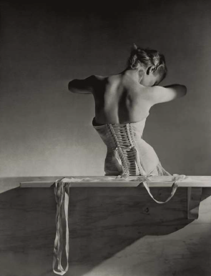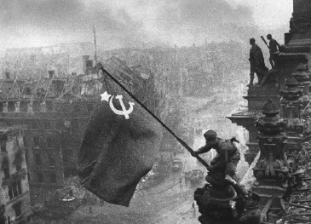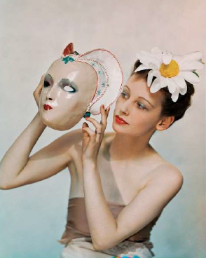

感谢您的阅读！
请将反馈信息发至：版权负责人
Email：Rights@nurnberg.com.cn
安德鲁·纳伯格联合国际有限公司北京代表处
北京市海淀区中关村大街甲59号中国人民大学文化大厦1705室, 邮编：100872
电话：010-82504106, 传真：010-82504200
公司网址：http://www.nurnberg.com.cn
书目下载：http://www.nurnberg.com.cn/booklist_zh/list.aspx
书讯浏览：http://www.nurnberg.com.cn/book/book.aspx
视频推荐：http://www.nurnberg.com.cn/video/video.aspx
豆瓣小站：http://site.douban.com/110577/
新浪微博：安德鲁纳伯格公司的微博_微博 (weibo.com)
微信订阅号：ANABJ2002


